**КИЇВСЬКИЙ НАЦІОНАЛЬНИЙ УНІВЕРСИТЕТ**

**імені ТАРАСА ШЕВЧЕНКА**



**ФАКУЛЬТЕТ ІНФОРМАЦІЙНИХ ТЕХНОЛОГІЙ**

**Кафедра прикладних інформаційних систем**

**Звіт до лабораторної роботи №8**

**з курсу**

**«Системний аналіз та теорія прийняття рішень»**

*студента 3 курсу*

*групи ПП-31*

*спеціальності 122 «Комп'ютерні науки»*

*ОП «Прикладне програмування»*

Селецького В.Р.

*Викладач:*

Білий Р.О.

**Київ – 2022**

**Тема:** Задача про максимальний потік на мережі. Метод Форда-Фалкерсона

Варіант 17

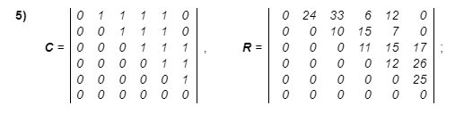

Побудуємо граф для зручності:

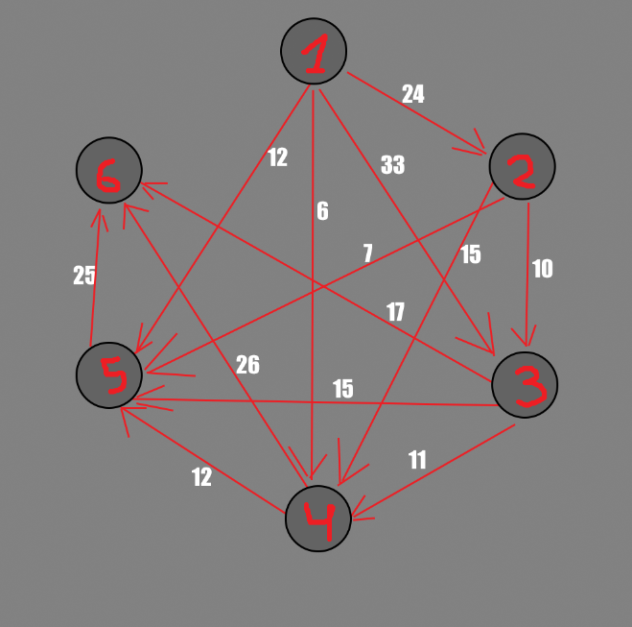

*Крок 1.*

Задаємо на мережі нульовий потік (на всіх дугах величина потоку ). Нульовий потік це початковий допустимий потік на мережі.

*Крок 2.*

Вибираємо на мережі (довільно) шлях, що веде з вершини 1 у вершину 6:

.

*Крок 3.*

Знаходимо та збільшуємо потік на цю величину. Ребро позначаємо як **розглянуте**.

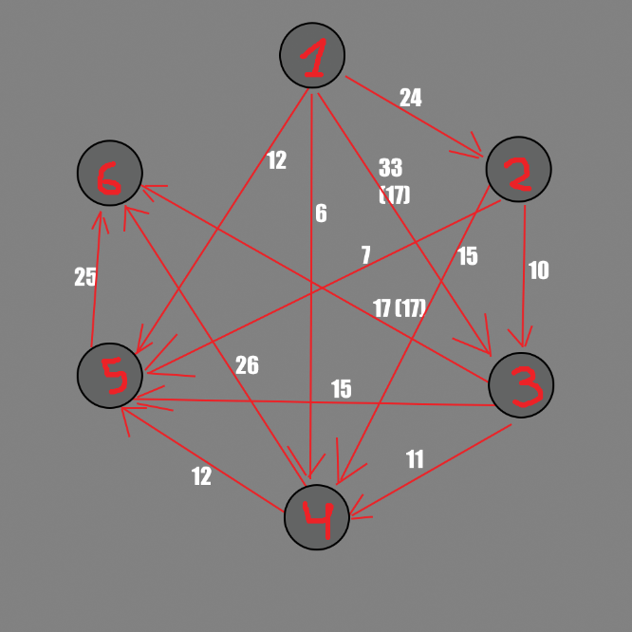

*Крок 4.*

Вибираємо ще один шлях, наприклад: , знаходимо та збільшуємо потік на цю величину. Ребро позначаємо як **розглянуте**.

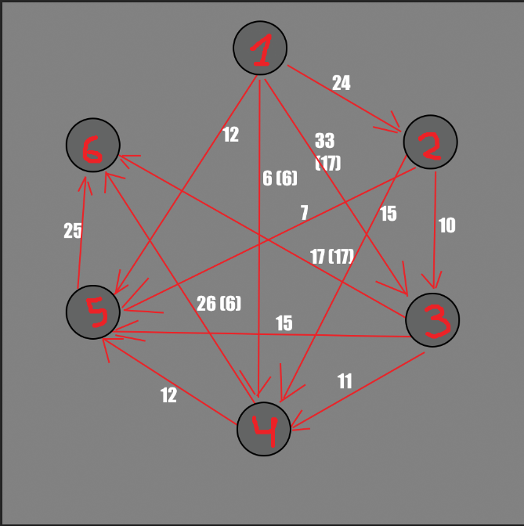

*Крок 5.*

Вибираємо ще один шлях, наприклад: , знаходимо12 та збільшуємо потік на цю величину. Ребро 5 позначаємо як **розглянуте**.

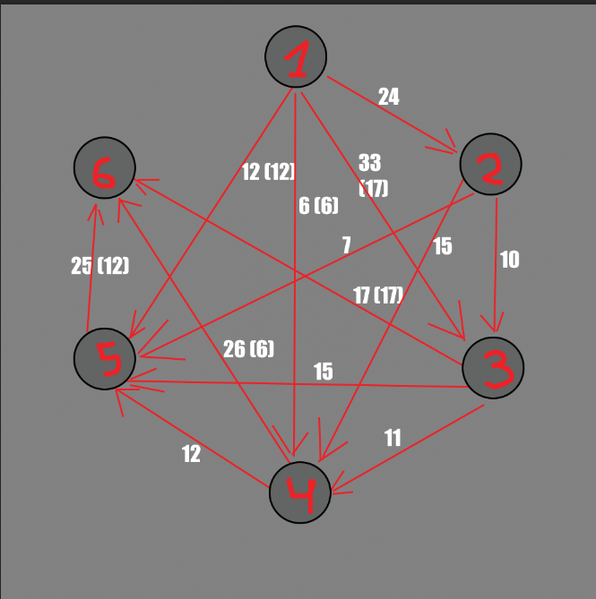

*Крок 6.*

Вибираємо ще один шлях, наприклад: , знаходимо та збільшуємо потік на цю величину. Ребро 4 позначаємо як **розглянуте**.

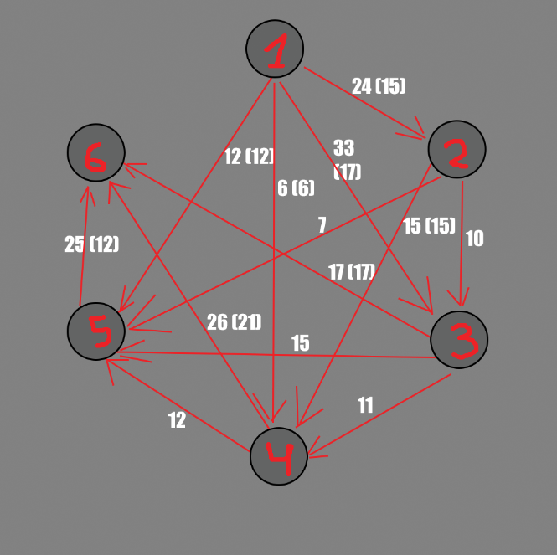

*Крок 7.*

Вибираємо ще один шлях, наприклад: , знаходимо та збільшуємо потік на цю величину. Ребро 4 позначаємо як **розглянуте**.

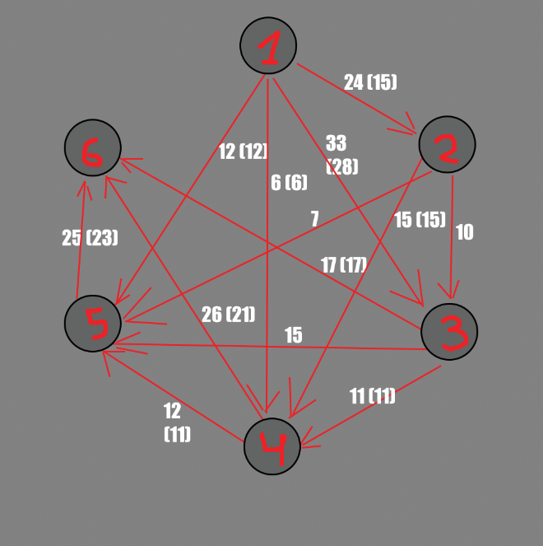

Більше шляхів від вершини 1 до 6 немає, тому знаходимо суму збільшення потоку: .

Отже, максимальний потік дорівнює 61.

**Висновок:** Отже, в цій лабораторні роботі я дослідив метод Форда-Фалкерсона і напрацював навички пошуку раціональних рішень задач про максимальний потік на мережі. Вважаю дану лабораторну роботу виконаною в повному обсязі.